# 1.引言

## 1.1目标

在完成软件开发前期的各项准备工作如项目需求等，IMP6项目小组制作了这份软件设计说明书。

此概要设计说明书对follow程序的功能分配，模块划分，程序的总体结构，输入输出和接口设计，运行设计，数据结构设计及出错设计等方面作了全面的概括性的说明，为软件详细设计奠定了基础，同时作为系统分析员工作的阶段性总结和程序员进行开发及未来测试的重要文档资料。

## 1.2文档范围

本文档包括软件的结构设计、系统的架构设计、数据库设计、安全性、可靠性、可用性等方面的规划和设计。

## 1.3术语和缩略语

暂无

## 1.4参考资料

1. 张海藩、牟永敏．《软件工程导论（第6版）》[M]．2013年8月1日．北京：清华大学出版社

## 1.5系统目标和约束

系统目标：项目需要完成根据出行时间，地点和人数生成景点介绍，景点收藏，热门景点推荐，景点路线生成及规划，订单管理等基本功能。

系统的约束：

1. 尽量减少IO以及网络的访问，将多次的调用整合在一次操作中完成，尽量减少IO资源的浪费。
2. 对于系统的配置文件，数据库字段修改，或者其他显示复杂逻辑修改；尽量采用增加的操作；而少采用update的操作；update永远比insert成本大的很多。
3. 如果主表与子表是一对一的关系，主键尽量相同。
4. 系统必须支持横向扩展;底层数据库以及上层应用本身都需要支持扩展来满足未来业务的增长需求。

# 2.系统设计

## 2.1系统架构概述

该系统的架构采用两层架构的模式：展示层（视图+业务逻辑）和数据访问层。采用面过程的设计方法。

## 2.2对象模型

该系统采用非面向对象的设计方法。

## 2.3接口

*[详细说明本系统内部每个接口的每个方法的定义。*

*注意：如果本系统需要和其他系统交互，则应该将交互的接口协议单独成册，而不是写入本节中。]*

## 2.4特性实现

1.路线选择界面

a)美食或美景路线选择界面

b.)用户选择美食或美景多一点的路线

2.系统获取用户定位

3.系统内算法推荐可选路线给用户

4.系统为用户提供可参考评价

## 2.5 错误代码

*[详细列出错误处理机制所能处理的所有错误代码及其含义]*

**2.6 错误日志**

*[说明能够被处理和记录的错误类型和记录方式。]*

**2.7部署视图**

1. 硬件环境：
   1. 需要互联网
   2. 至少需要一台服务器
2. 软件：
   1. 需要Windows Server 2003或其他Server版的操作系统以安装SQL SERVER2005企业版。或者其他操作系统，但是使用SQL SERVER就不能使用企业版了，可以换成EXPRESS版。
   2. 需要Apache2.2作为WEB服务器。
   3. 需要安装PHP解释器
3. 配置：
   1. 因为PHP5.3以上的版本已经不支持mssql扩展，所以需要自行下载微软提供的The SQL Server Driver for PHP(SQLSRV20.EXE)
   2. 下载后解压缩，将所有的.dll文件拷贝到php安装目录的ext文件夹中，然后打开php.ini，添加以下语句打开php_sqlsrv和php_pdo_sqlsrv扩展：

[PHP_PDO_SQLSRV]

extension=php_pdo_sqlsrv_53_ts_vc6.dll

[PHP_SQLSRV]

extension=php_sqlsrv_53_ts_vc6.dll

* 1. 安装Microsoft SQL Server 2008 R2 Native Client，可以去http://msdn.microsoft.com/en-us/library/cc296170(SQL.90).aspx下载安装，因为微软的这个扩展包需要它的支持。（注SQL SERVER 2005的客户端也不行，必须要2008的）

1. 部署：
   1. 配置PHP.ini,关闭错误提示。
   2. 配置PHP连接MS SQL的文件，修改IP地址、数据库的用户名和密码。
   3. 将程序包放在Apache安装目录中得htdocs目录下。

# 3.数据库设计

## 3.1逻辑模型

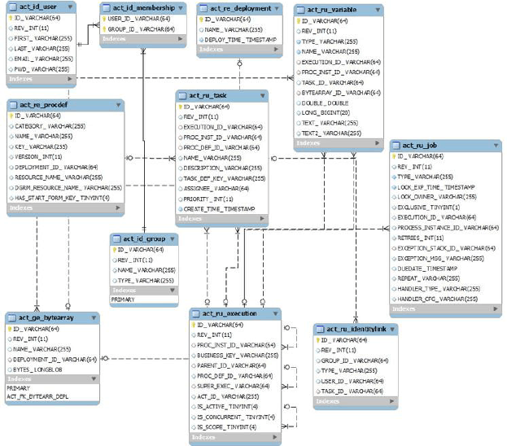

## 3.2物理模型

1. 为每个表初始设置300M的存储空间，以10%的大小扩展。
2. 为上传的图片预留空间。

# 4.质量及其他方面

## 4.1可维护性

1. 通过程序注释等方式增加代码的可读性和可维护性。
2. 将数据访问层分离，做成一个个函数，由其它层调用，以增加代码的可维护性。
3. 数据库有日志记录，系统一旦出现故障有恢复到故障之前的信息和数据的能力

## 4.2安全性

1. 密码使用md5加密
2. 对用户的输入进行验证
3. 对用户的输入的特殊字符进行转义，防止sql注入攻击

## 4.3可扩展性

1. 可以通过增加硬件资源的方式提高系统的响应速度。
2. 可以通过修改代码，扩充系统的功能。

## 4.4可靠性

1. 数据库按时备份，有日志记录

## 4.5可用性

1、做好充分的前期工作，系统一旦投入使用，尽量减少宕机的次数和时间

## 4.6性能设计

*[系统性能通常使用事务处理能力或资源利用率来度量。确定系统需求的方法：*

*识别约束：包括预算、时间、基础结构、可选的开发工具和技术；*

*确定功能特性：要符合使用场景和用例*

*确定负载：使用本系统的客户数量]*

# 5.附录

## 5.1附件

*[列出支撑本文档的附属文档的名字。如EA文件、绘制系统架构(如有)的viso文件，powerdesigner(如有)文件等]*

## 5.2修过记录

|  |  |  |  |  |
| --- | --- | --- | --- | --- |
| 版本 | 修改人 | 修改时间 | 修改内容 | 核准 |
| 1.0 | 冯聪、方晓伟、刘明瑛、王胜莹 | 2020-4-20 |  | 薛超凡 |